Základná škola s materskou školou, Moravské Lieskové 252
pozýva žiakov a ich rodičov na
slávnostný zápis do 1. triedy ZŠ
pre školský rok 2014/ 2015.
Zapisovať budeme deti narodené od 1. 9. 2007 do 31. 8. 2008.
Zápis sa uskutoční
5. februára 2014 /v stredu/
v čase od 12,00 hodiny do 16,50 hodiny v priestoroch ZŠ.

Ponúkame :
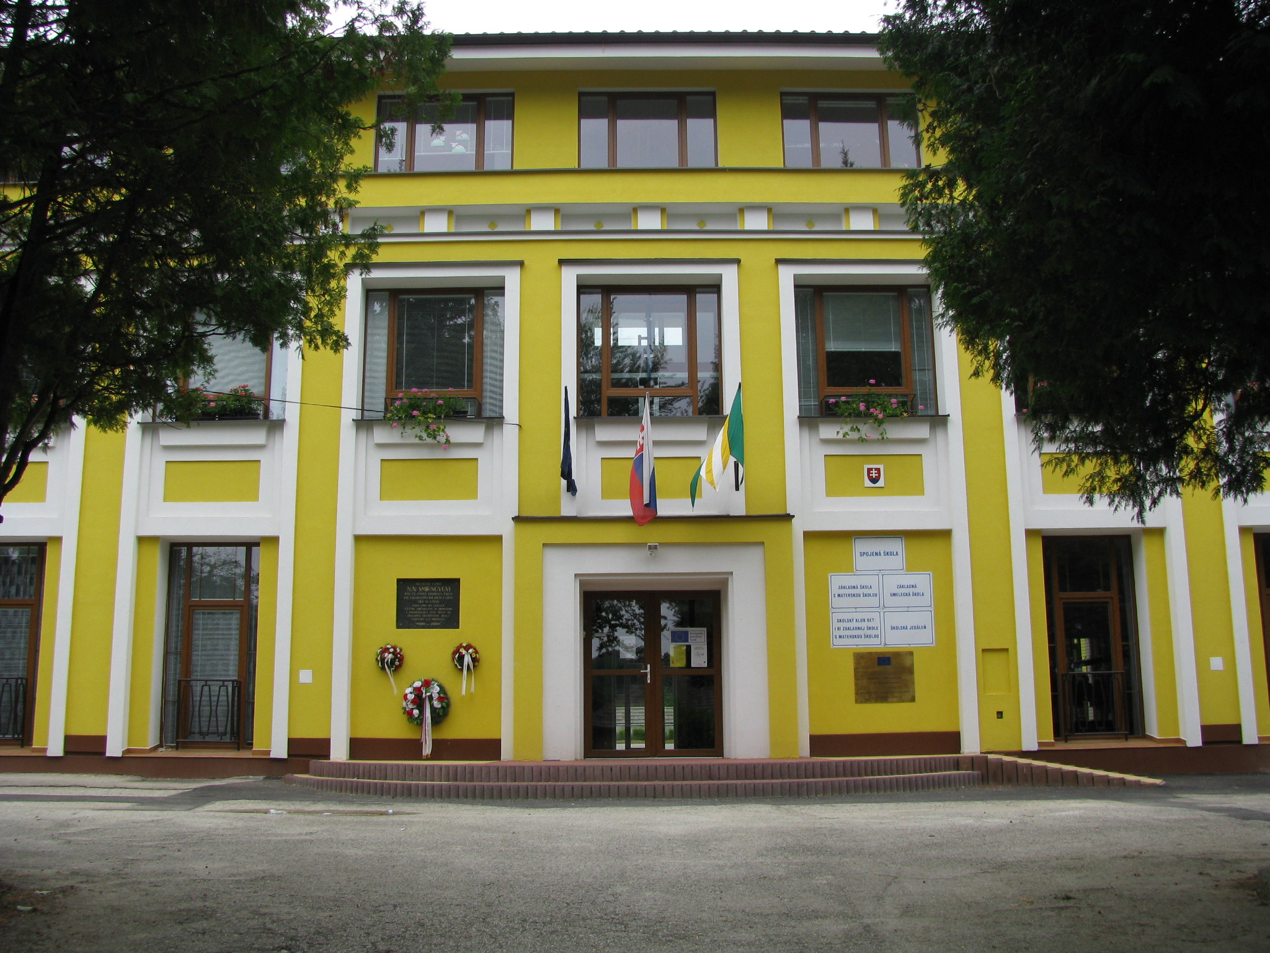
● výborné podmienky pre vzdelávanie,

● vyučovanie anglického jazyka a informatiky od 1. ročníka,
● útulné prostredie v priestoroch školy i v školskom areáli,
● možnosť navštevovať školský klub detí,
● možnosť zúčastňovať sa na rozličných zaujímavých mimoškolských akciách,
● voľnočasové aktivity organizované prostredníctvom záujmových krúžkov.

Žiadosť o prijatie aj na www.zsml252.edupage.org .
Na zápis je potrebné priniesť rodný list dieťaťa! Tešíme sa na každé dieťa, ktoré sa rozhodnete zapísať do našej základnej školy.


